PRESSEMITTEILUNG
Abdruck honorarfrei. Belegexemplar erbeten.

Produkt

Flexibilität bis ins Detail

Imberal DAB 30P: Ein-komponentiger Flüssigkunststoff
zur schnellen und einfachen Abdichtung komplexer Bauformen

Mit „Imberal DAB 30P“ bietet die Heinrich Hahne GmbH & Co. KG einen Flüssigkunststoff für die Detailabdichtung am Bau an, der sich besonders durch seine Flexibilität auszeichnet. Er ist auch für schwer zugängliche und komplizierte Konstruktionen – wie erdberührte Sockelbereiche oder Bauteilfugen im Betonbau – geeignet. Das ein-komponentige System auf Polyurethanharz-Basis ist streich- sowie rollfähig und lässt sich somit leicht und sicher verarbeiten. Mit der Luftfeuchtigkeit reagiert der Flüssigkunststoff zu einer dauerhaft elastischen Abdichtung.

Schwer zugängliche Bereiche, komplizierte Details und schmale Fugen zählen zu den Herausforderungen beim Herstellen von Abdichtung. Hier muss mit besonderer Sorgfalt gearbeitet werden, damit keine Schwachstellen entstehen. Als flexible und dauerhafte Lösung bietet sich in diesem Kontext der ein-komponentigen Flüssigkunststoff Imberal DAB 30P von hahne an. Das Produkt auf Polyurethanharz-Basis ist elastisch, kälteflexibel und styrolfrei. Mit seiner Einstellung sorgt der haftaktive Flüssigkunststoff für eine geschmeidige, mühelose Verarbeitung und eine sichere Abdichtung. Er passt sich vollständig den Konturen des Untergrundes an und eignet sich damit auch für die Einbindung komplizierter konstruktiver Details.

Vielfältige Einsatzmöglichkeiten
So wird das Produkt zur Abdichtung von Bauteilfugen, Fensteranschlüssen, bodentiefen Türen und als Anschlussabdichtung zwischen Metall, Edelstahl, Kunststoff, Holz und mineralischen Untergründen angewendet. Es haftet auf Bitumen- und Dachbahnen genauso wie auf Beton. Imberal DAB 30P eignet sich als Abdichtung erdberührter Bauteile gemäß DIN 18533 sowie für Fugen im Betonbau. Letztere entsprechen den Anforderungen der Prüfgrundsätze für Fugenabdichtungen (PG-FBB) und für Bauwerksabdichtung im Übergang auf Bauteile aus Beton mit hohem Wassereindringwiderstand (PG-ÜBB).

Leichte Verarbeitung
Imberal DAB 30P ist in einem 7,5 Kilogramm-Blechgebinde erhältlich. Das Material wird auf trockenem, sauberem und tragfähigem Untergrund aufgetragen. Die dauerelastische, standfeste Dichtmasse Hadalan FC240 22S schließt Anschlussfugen ab, um ein Verlaufen des Flüssigkunststoffes in Risse und Fugen zu vermeiden. Handelt es sich um einen mineralischen und saugfähigen Untergrund, kommt zunächst eine Grundierung mit Hadalan HV2 30DD zum Einsatz. Bei nichtsaugenden Untergründen wird Imberal DAB 30P mit einem Pinsel oder einer Rolle direkt auf die Fläche aufgetragen. In die so entstandene, frische Schicht wird das Abschlussvlies Dakorit DV110 89V eingelegt. Es wirkt zuglastverteilend und schichtdickenkontrollierend. Die zweite Schicht Imberal DAB 30P folgt entweder frisch in frisch oder nach dem Trocknen der ersten Schicht. Die Fläche kann nach dem Aushärten, das durch Zugabe von Reaktionsbeschleuniger verkürzt wird, belastet werden.

Neben den flexiblen Einsatzmöglichkeiten und der leichten Verarbeitung zeichnet sich die Detailabdichtung durch Witterungs- und UV-Beständigkeit aus. Das Material sorgt für eine druckwasserdichte und alkalibeständige Abdichtung. Die Kombination dieser Eigenschaften gewährleisten eine dauerhafte und langlebige Lösung.
ca. 3.200 Zeichen

Weitere Informationen unter:
www.hahne-bautenschutz.de

Bildunterzeilen zur Mitteilung

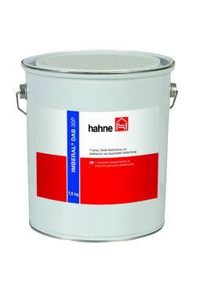
Imberal DAB 30P
Flexible Detailabdichtung: Mit Imberal DAB 30P lassen sich auch komplizierte und schwer zugängliche Konstruktionen abdichten.
Foto: hahne

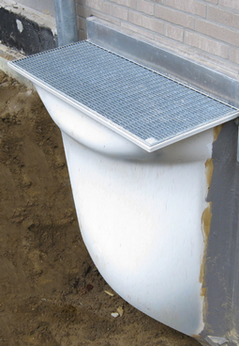
Lichtschacht
Komplizierte Details wie Lichtschächte werden mit dem ein-komponentigen Flüssigkunststoff von hahne sicher abgedichtet.
Foto: hahne
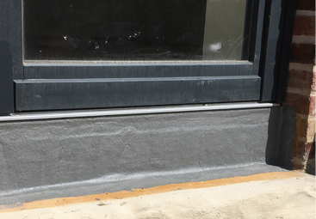
Türen und Fenster
Ob Tür- oder Fensteranschluss: Imberal DAB 30P ermöglicht eine flexible und leicht zu verarbeitende Detailabdichtung.
Foto: hahne
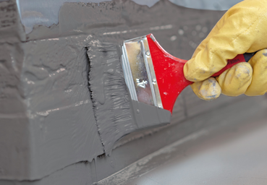
Streichfähig
Der Flüssigkunststoff auf Polyurethan-Basis ist sowohl streich- als auch rollfähig.
Foto: hahne
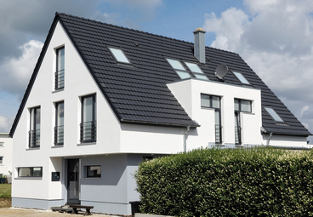
Sockelbereich
Dem Sockelbereich als erdberührendes Bauteil wird bei der Abdichtung besondere Aufmerksamkeit zuteil.
Foto: hahne

Über hahne Bautenschutz:
Die Heinrich Hahne GmbH & Co. KG erwirtschaftet mit rund 60 Mitarbeiterinnen und Mitarbeitern an deutschlandweit zwei Standorten einen Umsatz von rund 25 Millionen Euro. Hahne zählt damit zu den führenden Unternehmen der deutschen Bauchemie. Das Sortiment umfasst Produkte für Grundmauerschutz, Mauerwerks-sanierung, Boden- und Balkon- sowie Dachschutz. Aktuell konzentriert sich das Unternehmen auf den Ausbau und die Stärkung der Marke hahne Bautenschutz im
Direktgeschäft mit Fachhandwerkern in Deutschland. Die Heinrich Hahne GmbH & Co. KG ist ein Unternehmen der Sievert Baustoffgruppe.

Kontakt für Journalisten & Redaktionen:

Klaus Schmidt-Falk
Kaufmännischer Geschäftsführer
Heinrich Hahne GmbH & Co. KG
Heinrich-Hahne-Weg 11
45711 Datteln
www.hahne-bautenschutz.de
Telefon +49 2363 566 333
Telefax +49 541 6015572033
Mobil +49 171 3048892
E-Mail k.schmidt-falk@hahne-bautenschutz.de

Mareike Wand-Quassowski

Kommunikation2B
Westfalendamm 69
44141 Dortmund
www.kommunikation2b.de
Telefon +49 231 330 49 323

E-Mail m.quassowski@kommunikation2b.de

